Мастер класс «Салют» с помощью нетрадиционной техники рисования.
Цель: закреплять полученные знания о празднике победы- 9 мая; учить изображать салют с помощью нетрадиционной техники рисования, развивать аккуратность, интерес к нетрадиционным техникам рисования.
Материалы: бумага голубого цвета А4, разведенная с водой гуашь разного цвета, кисточки, салфетки, клей ПВА, соль.
Предварительная работа: беседа о празднике 9 мая - День Победы; рассматривание иллюстраций с изображением салюта.

Нам необходимо: клей ПВА, соль, стаканчики с разведенной гуашью, кисточки, салфетки.

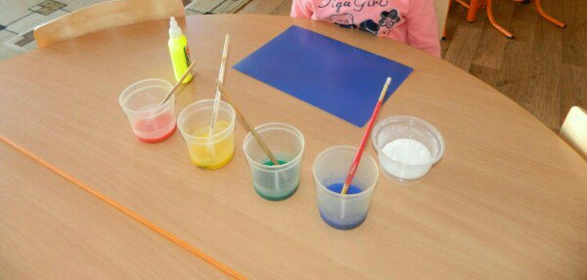

Изображаем с помощью клея «Салют».
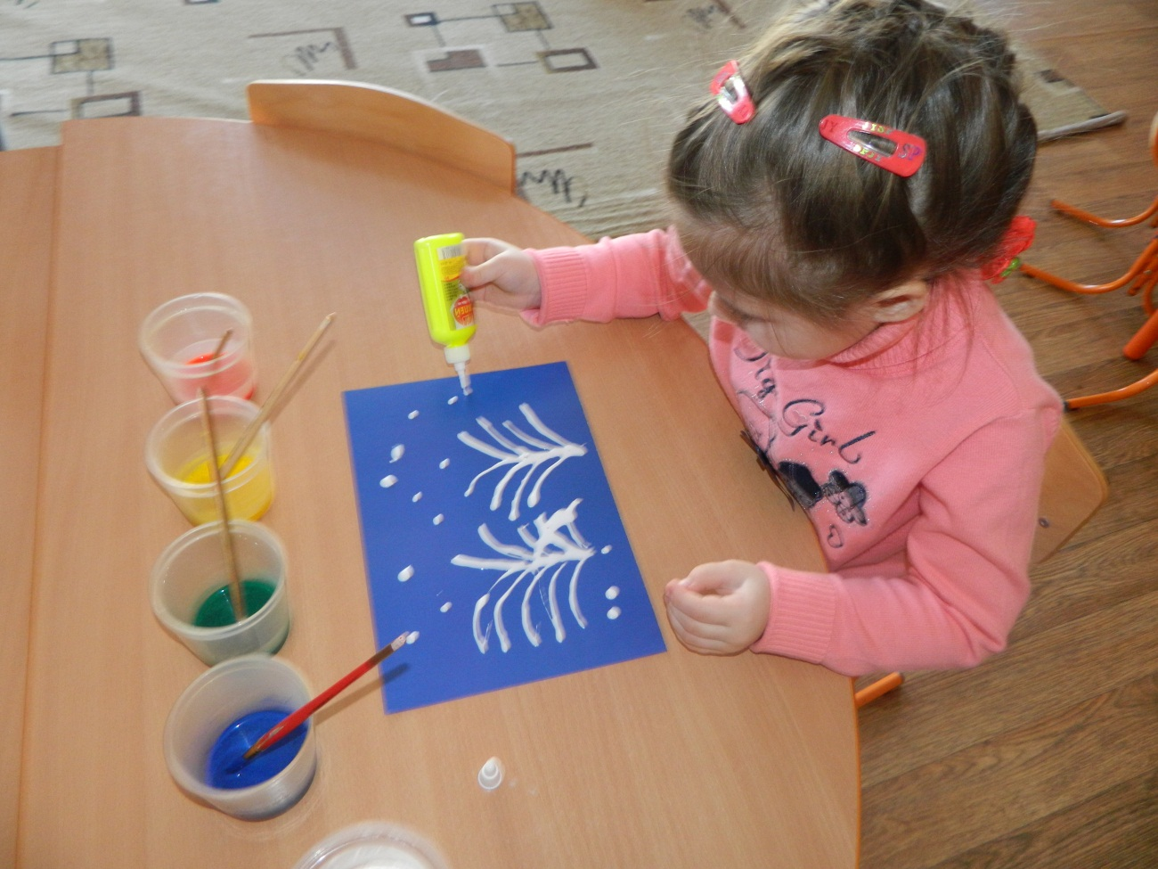

Далее, с помощью пальчиков на рисунок посыпаем соль, когда весь узор посыпан солью, лишнюю соль стряхиваем.

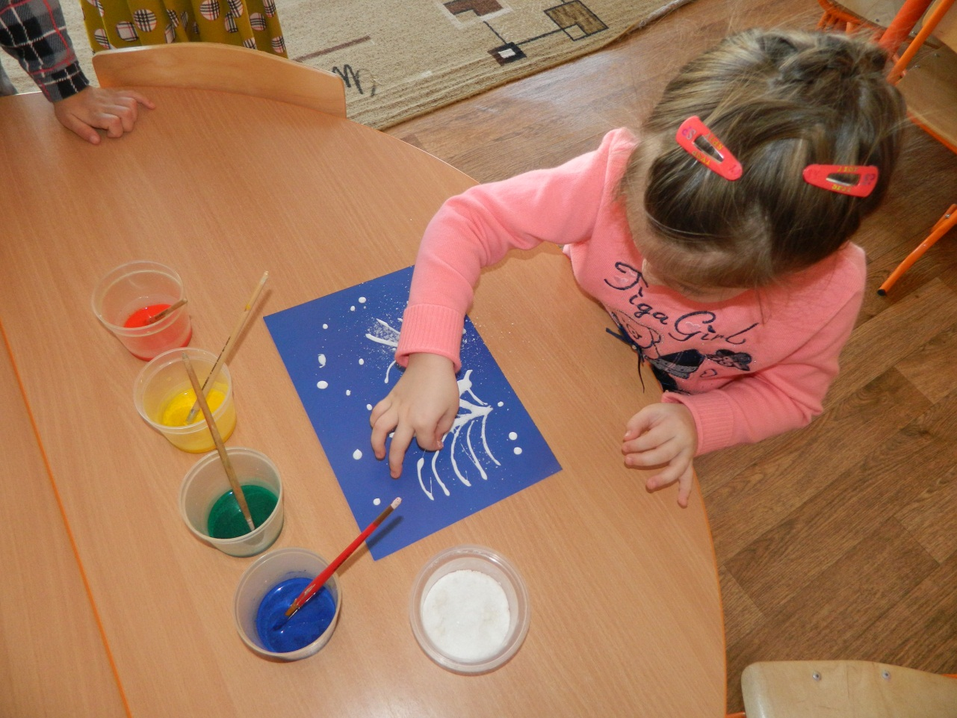

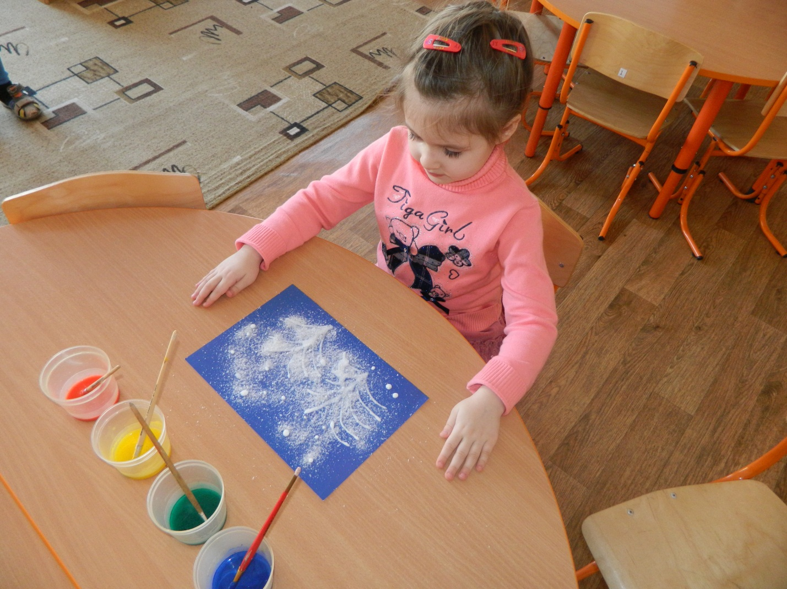
Затем, начинаем раскрашивать наш салют, выбираем нужный цвет, макаем кисточку в стакан с разведенной гуашью и наносим краску на «салют». Делаем это методом тычка, цветная вода сама расползается по соли, тем самым создавая неповторимый и красочный узор.

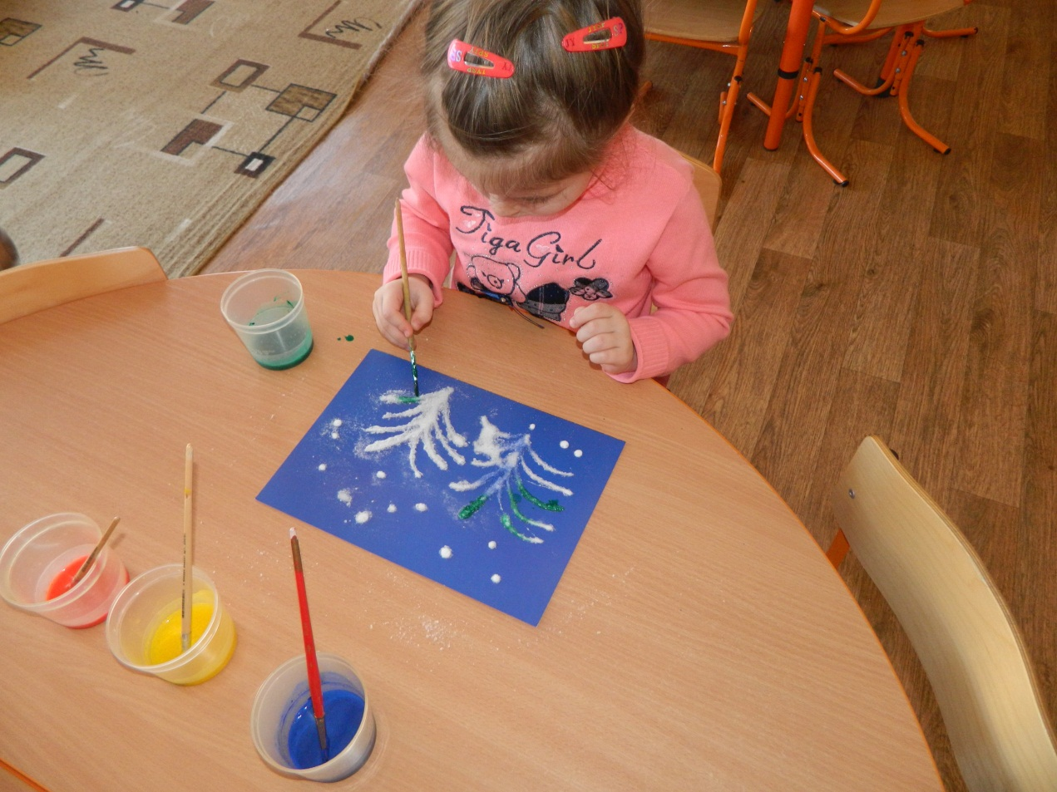

Даем нашим рисункам высохнуть!

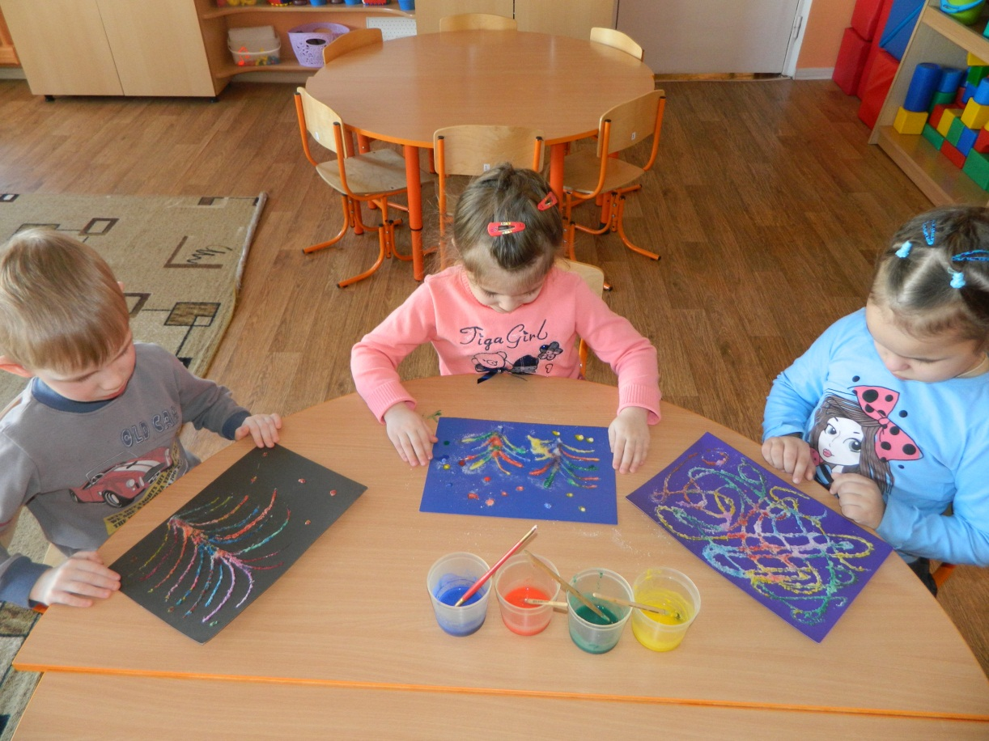
Вот такая красота получилась.
Что такое День Победы?
Это праздничный салют:
Фейерверк взлетает в небо,
Рассыпаясь там и тут.

